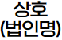
 |  |  |  |  |  |  |  |  |  |  |  |  |  |  |  |  |  |  |  |  | 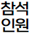
 |  |  |  |  |  |  |  |  |  |  |  | 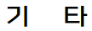
 |  |  |  |  |  |  |  |  | 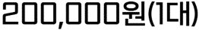
 |  |  |  |  |  |  |  |  | 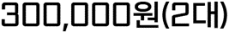
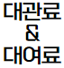 |  |  |  |  |  |  |  | 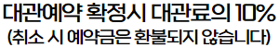
 |  |  |  |  |  |  |  | 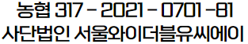

(business@seoulywca.or.kr)


